Samsung podporuje dva nadějné mladé olympioniky z České republiky a Slovenska, plavkyni a skateboardistu

Praha, 17. dubna 2024 - Společnost Samsung Electronics, globální partner letošních olympijských a paralympijských her, podpoří dva místní sportovce, kteří míří do Paříže: českou plaveckou hvězdu Barboru Seemanovou a špičkového slovenského skateboardistu Richarda Turyho. Kromě finančního příspěvku je vybaví svými nejnovějšími mobilními zařízeními a dalším příslušenstvím. Chce tak inspirovat mladou generaci a na příkladu mladých sportovců jim ukázat, že nic není nemožné.

Samsung jako lídr v oblasti technologických inovací „vsadila" na výjimečné sportovce, kteří ve svých oblíbených sportech vynikají a patří v nich k nejlepším na světě. Jejich snaha dostat se na největší sportovní událost planety je inspirací pro každého, kdo se chce v životě prosadit.

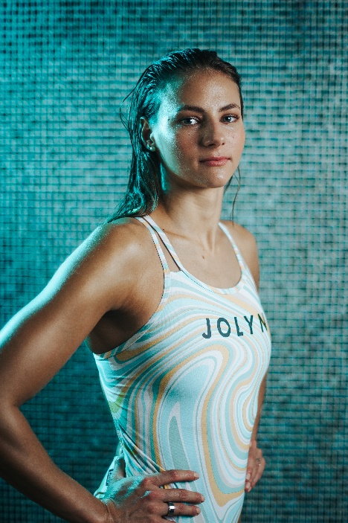
Vodní živel v bazénu

Do Paříže míří česká plavecká hvězda Barbora Seemanová. Kvalifikovala se na tratě 100 a 200 metrů volný způsob a 100 metrů motýlek. Barbora je vodním živlem a velkým talentem již od útlého mládí. Má dvě zlata z olympijských her mládeže nebo medaile z juniorského mistrovství Evropy. Byla nejmladší členkou týmu na Evropských hrách v Baku v roce 2015 a na olympijských hrách v Riu o rok později. V květnu 2021 se díky triumfu na dvoustovce stala teprve třetí českou mistryní Evropy na dlouhé trati a o pár měsíců později na hrách v Tokiu si ve své oblíbené disciplíně doplavala pro šesté místo. „Jsem otevřený člověk a o svou plaveckou cestu za úspěchem se ráda dělím se svými fanoušky prostřednictvím sociálních sítí. Věřím, že je motivuji nejen k pohybu, ale i k překonávání sebe sama. Díky Samsungu mě můžou doprovázet na olympijské hry v Paříži, které jim ráda ukážu skrze inovativní technologie," říká talentovaná česká plavkyně.
Barbora Seemanová, zdroj: Sportegy

Nejlepší slovenský skateboardista míří do Paříže

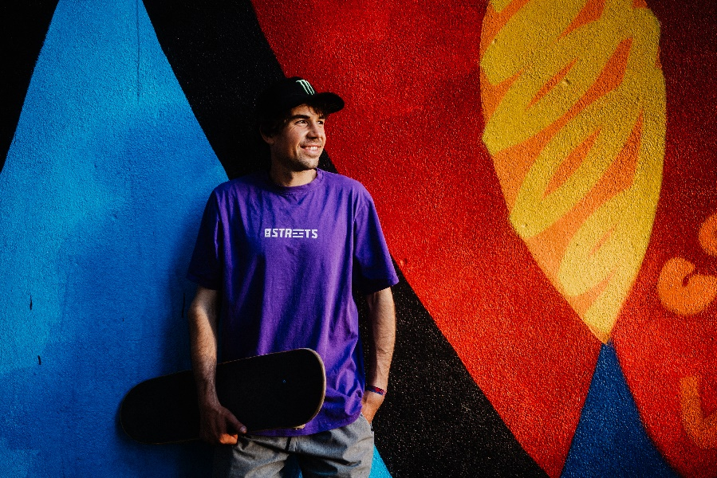
Skateboarding, který si svou olympijskou premiéru odbyl před čtyřmi lety v Tokiu, získává na popularitě zejména mezi mladými lidmi. Samsung by se jim rád přiblížil a chce podporovat sportovce, kteří jsou velkou motivací pro sportovní komunity. Jedním z nich je i nejvýraznější osobnost slovenského skateboardingu – Richard Tury z Košic. Na cestě za svým snem absolvoval první část kvalifikace. V žebříčku mu zatím patří osmá příčka. Od postupu na svou první olympiádu a zařazení mezi 22 nejlepších jezdců ho dělí dva závody. V květnu v Šanghaji a v červnu v Budapešti.
Richard Tury, fotografoval Tomáš Lazorik

Richard tvrdě trénuje a je odhodlaný stát se prvním slovenským skateboardistou pod pěti kruhy. Do Paříže míří s otevřenou myslí. Ví, že každá nová zkušenost se stává významným úspěchem, který otevírá nové perspektivy a nekonečné možnosti. „Rád nahrávám své jízdy, skoky a triky a sdílím je s fanoušky. Můžou tak vidět, že skateboarding je dřina, ale také kumšt, který od dětství neustále zdokonaluji. Věřím, že až se definitivně kvalifikuji do Paříže, budou tam moji fanoušci díky Samsungu se mnou," prohlašuje největší talent slovenského skateboardingu. Prostřednictvím této atraktivní pouliční disciplíny chce lídr v oblasti technologických inovací poukázat na neuvěřitelné odhodlání, které Richard vynakládá, aby se dostal na vrchol.

Sebevyjádření a otevřenost v myšlení

Nejnovější mobilní zařízení a další příslušenství od společnosti Samsung pomůžou Barboře a Richardovi sledovat a zlepšovat jejich sportovní výkony, monitorovat jejich zdraví a spánek a zaznamenávat dění, jako bychom byli v Paříži s nimi. Fanoušci budou moci sledovat jejich přípravu i atraktivní zákulisí olympiády. Díky moderním technologiím budou moci své zážitky natáčet, fotografovat a otevřeně se o ně podělit se sportovní veřejností. Díky společnosti Samsung budeme moci paralelně prožívat hry v Paříži i my.

Samsung pomáhá zviditelňovat největší sportovní svátek praktickým a smysluplným způsobem již od své první partnerské účasti na zimních olympijských hrách v japonském Naganu v roce 1998. Je přirozené, že se se svými nejmodernějšími technologiemi a inovacemi účastní i příštích her v Paříži, které začínají 26. července. Společnost chce dostát svému slibu a zajistit, aby se jednalo o nejotevřenější olympijské hry v historii. Postará se o to i tým Samsung Galaxy, který tvoří 57 olympioniků a paralympioniků z celého světa. Několik sportovců navíc zastupuje disciplíny, které letos slaví olympijskou premiéru – surfování a breakdance.

I to je v souladu se základními hodnotami společnosti Samsung a podporou sebevyjádření. Organizátoři prohlašují, že chtějí, aby pařížské hry byly co nejotevřenější, a jsou přesvědčeni, že hluboce zakořeněná víra společnosti Samsung v otevřenost a inovativní mobilní technologie budou v Paříži hrát klíčovou roli.

O společnosti Samsung Electronics Co., Ltd.
Samsung inspiruje svět a tvoří budoucnost svými převratnými myšlenkami a technologiemi. Společnost nově definuje svět televizorů, smartphonů, nositelných chytrých zařízení, tabletů, digitálních spotřebičů, síťových a paměťových prvků, LSI systémů, polovodičů a LED displejů. Kromě samotných přístrojů nabízí Samsung komplexní propojené zážitky díky ekosystému SmartThings a díky otevřené spolupráci s partnery. Aktuální informace najdete v Samsung Newsroom na adrese https://news.samsung.com/cz.

Kontaktní osoby
David Sahula, PR Manager, Samsung Leona Daňková, Taktiq Communications
Tel.: +420 725 779 934 Tel.: +420 605 228 810
E-mail: d.sahula@samsung.com E-mail: leona.dankova@taktiq.com

